速卖通网店推广
实训系统介绍

中教畅享（北京）科技有限公司

1. 整体介绍
“速卖通网店推广实训系统”内置10万条以上的商品数据和10万条以上的关键词数据，以店铺任务为导向，在推广资金预算内为进行一个周期的推广活动，分析给定的商品和系统关键词数据，进行直通车（SEM）推广和商品标题优化，通过提高排名的方法获取尽可能多的曝光量、点击量和成交量，并提高点击率、转化率。
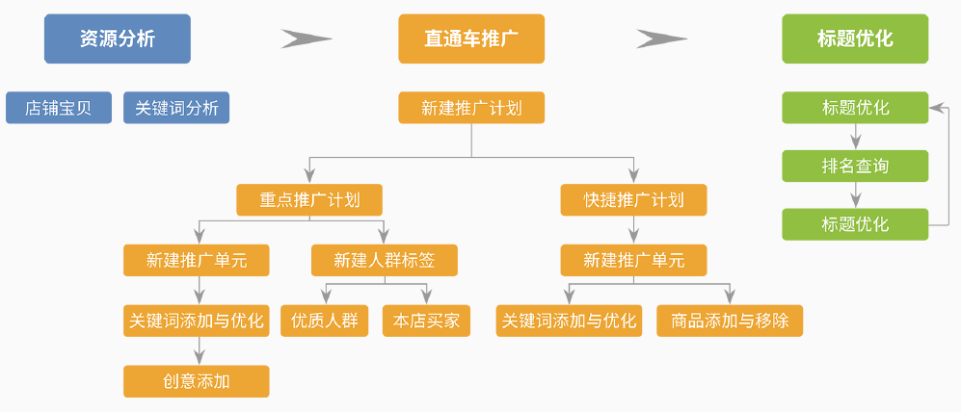
学生从这一系列过程中学习如何提升排名来获得流量，促进点击和转化的技巧，学会大数据环境下的精准营销，培养学生对电子商务活动的基础认知和从事电子商务活动与管理的基本能力。
“速卖通网店推广实训系统”的核心价值是培养学生的网店商品推广能力、数据分析能力、问题决策能力。学生独立完成速卖通站内营销策略的制定与实施掌握商品推广策略，既能适用第一岗位的工作，又为可持续发展打下良好的基础，培养的是能够直接面向企业的应用型人才。

2. 系统特色
